1999年創設。多摩ニュータウン南西部（八王子市東部地域）を中心に活動を行っているNPO法人。現在は、八王子市都市公園81カ所の公園管理運営、八王子市北野環境学習センターおよび八王子市地球温暖化防止活動推進センターの運営を行う。

また、地域の子どもたちを中心とした環境教育・保全活動、市民団体の活動支援など、地域に根差した活動を行っている。

**NPOフュージョン長池について**



NPOフュージョン長池

団体概要は右のQRコードを読み取ってください

**「ボランティアグループ活性化講座」参加申込書　2023年12月9日（土）実施**

申込先：ちよだボランティアセンター

FAX：０３-３２６５－１９０２

　E-mail:volunteer@chiyoda-cosw.jp

|  |  |
| --- | --- |
| **（ふりがな）**  **お名前** |  |
| **お住まい** | **〒** |
| **所属団体名** |  |
| **電話番号（携帯可）** |  |
| **Ｅメール** |  |
| **千代田区との関わり**  **（個人で参加の方のみ記入）** | □在住 □在勤　□在学□個人ボランティア登録者  □区内での活動者□区外（千代田区で活動の意志がある方） |

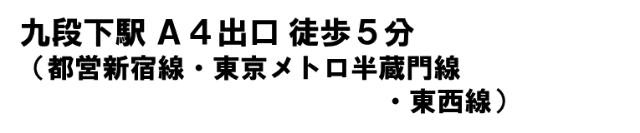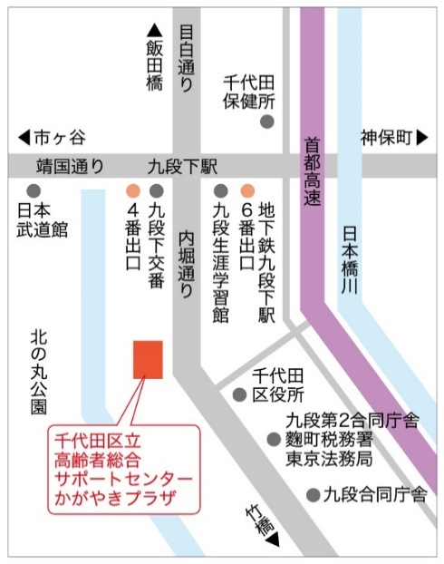

●参加者には、参加するためのログインパスワードをメールでお送りいたします。

Eメールアドレスを必ず読みやすい字で記入してください。

●学習会は、「ZOOMミーティング」で行います。指定の時間5分前までには、ログインをしてください。

●学習会の資料等は、事前に郵送でお送りいたします。

●参加された方は、アンケート用紙を記入のうえ、ちよだボランティアセンターまでメール（[volunteer@chiyoda-cosw.jp](mailto:volunteer@chiyoda-cosw.jp)）かFAX（03-3265-1902）でお送りください。

**受講上での注意**